2024年度乌海市摩尔沟煤炭有限公司煤矿
矿山地质环境治理与土地复垦计划书

乌海市摩尔沟煤炭有限公司
2024年2月

2024年度乌海市摩尔沟煤炭有限公司煤矿
矿山地质环境治理与土地复垦计划书

矿长：张明辉
编制人员：王志龙（总工） 刘治萱

乌海市摩尔沟煤炭有限公司
2024年2月

目 录
第一章 矿山基本情况 1
第一节 矿山简介 1
第二节 矿区范围及拐点坐标 2
第三节 矿山保有储量及剩余服务年限 3
第四节 方案编制情况及适用情况 3
第二章 矿山开采现状 4
第一节 矿山历史开采及现状开采情况 4
第二节 现状开采范围、层位及实际生产能力 6
第三节 本年度开采计划 6
第四节 征占地情况 6
第三章 矿山土地损毁情况 7
第一节 矿山土地损毁特征及面积地类 7
第二节 各单元稳定性分析 8
第三节 本年度新增拟损毁土地分析 21
第四章 以往矿山地质环境保护及土地复垦成效 22
第一节 以往矿山地质环境治理及土地复垦现状 22
第二节 以往矿山地质环境及土地复垦动态监测情况 22
第三节 以往矿山地质环境治理与土地复垦成效评述 22
第四节 以往地质环境治理、土地复垦验收、还地情况 22
第五章 矿山地质环境保护与土地复垦方案主要治理内容及部署 24
第一节 矿山地质环境治理分区与土地复垦范围及面积 24
第二节 《方案》近期矿山地质环境治理与土地复垦工程量 26
第六章 本年度矿山地质环境保护与土地复垦计划 28
第一节 本年度矿山地质环境治理与土地复垦工作计划 28
第二节 本年度矿山地质环境及土地复垦动态监测工作计划 28
第三节 经费投入和基金缴存提取计划 29
第四节 治理工程实施方式与时间安排 36
第五节 组织机构及保措施障 37

附图
1、摩尔沟煤炭有限公司煤矿2024年度矿山地质环境治理工程部署图（1：5000）
附件：海勃湾区政府对《关于对乌海市新星煤炭有限责任公司等三家煤矿划定禁采区的请示》批复文件

第一章 矿山基本情况

第一节 矿山简介
一、矿山概况
摩尔沟煤矿始建于1958年，为地方国营煤矿。摩尔沟煤矿原为井工矿，有井口3个：1号井1972年投产，主要采掘9号煤层；3号井1999年投产，开采14号煤层；2号井在14～15号勘探线独立矿段开采。上述3个矿井均为底盘斜井开拓，巷柱式采煤，原煤年生产规模为6～8万吨。
2011年4月8日，内蒙古自治区煤炭工业局以“内煤局字〔2011〕112号”文件《关于乌海市摩尔沟煤炭有限公司煤矿技术改造（变更开采方式）的批复》，同意乌海市摩尔沟煤炭有限公司煤矿变更开采方式，由井工改为露天开采，设计生产能力120万吨/年。2015年7月14日取得所有批复文件并正式运营生产。
2023年6月20日，内蒙古自治区自然资源厅为矿山延续颁发了《采矿许可证》，延续证号C1500002009071120028068，矿山名称：乌海市摩尔沟煤炭有限公司，经济类型：有限责任公司，开采矿种：煤；开采方式：露天开采；生产规模：120万吨/年；矿区面积：2.7380平方公里；开采深度由1263米至860米标高。现证有效期为2023年7月8日～2028年7月8日。目前正常生产中。
二、地理位置及交通
（一）位置
摩尔沟煤矿位于桌子山煤田摩尔沟（原名木尔沟）精查区第10～16勘探线之间，行政区划隶属于内蒙古乌海市海渤湾区。其地理坐标(2000国家大地坐标系)为：
东经106°52′25″～106°53′48″；
北纬 39°43′26″～39°44′35″。
（二）交通
摩尔沟煤矿南西距乌海市海勃湾区11km，南距G6高速公路乌海出口约6km，包-兰铁路从矿区西侧通过，距包(头)-兰(州)铁路乌海北站13km，其间有专用水泥路相通，交通便利。（图1-1 交通位置图）
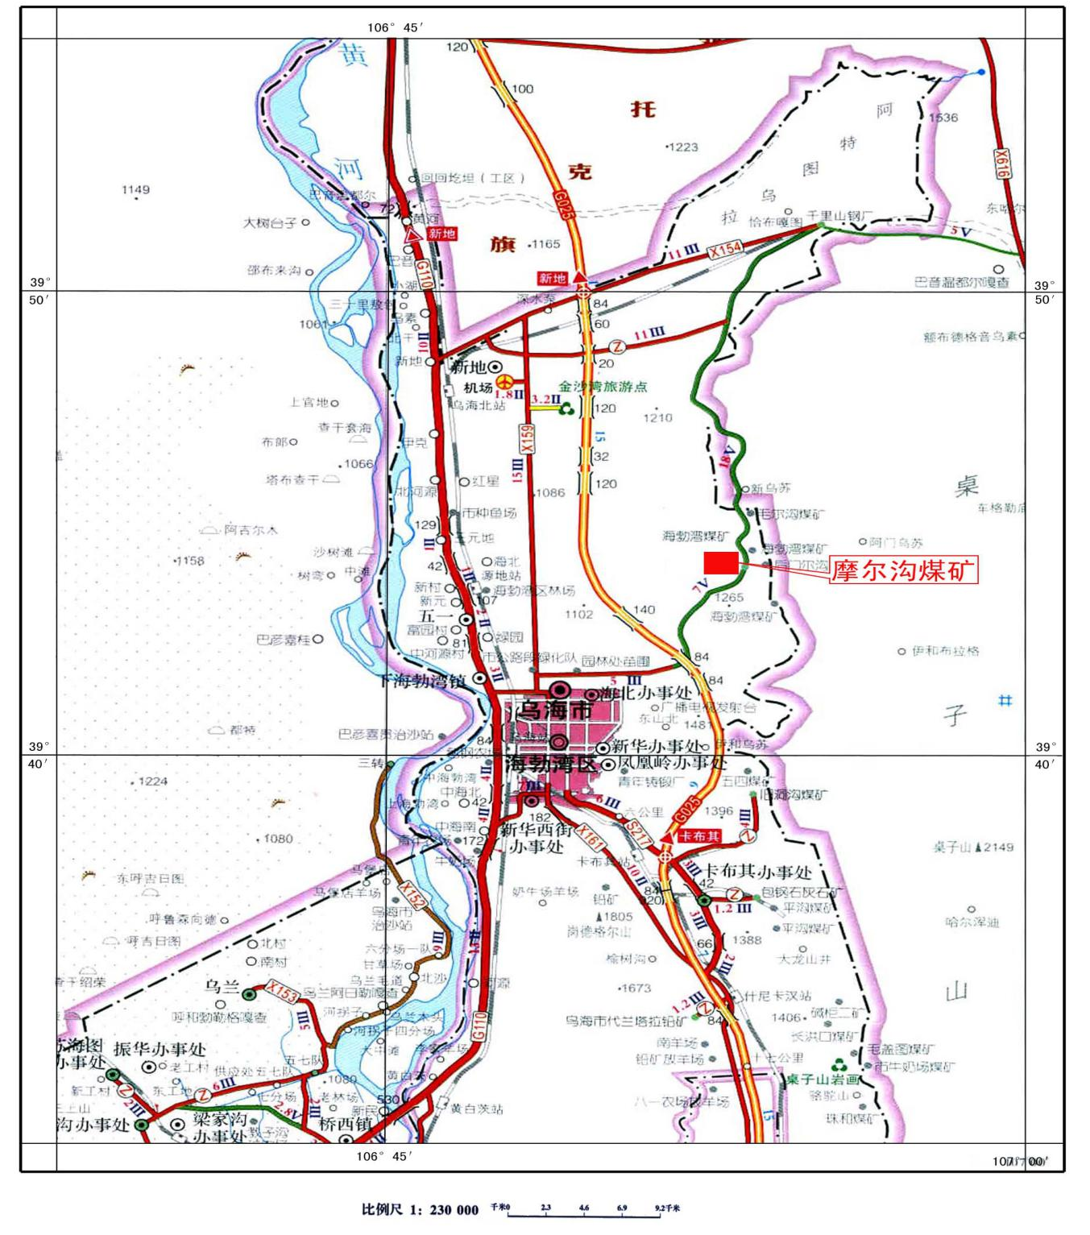
图1-1 交通位置图

矿区面积：2.7380km²；开采深度：1263～860m标高；由7个拐点圈定。矿区拐点坐标见表1-1。
表1-1 矿区拐点坐标一览表
拐点编号 | 2000 国家大地坐标系（3°带）
拐点编号 | X | Y
1 | 4400940.2255 | 36405424.4813
2 | 4400850.2251 | 36404554.4680
3 | 4401590.2381 | 36404334.4571
4 | 4401510.2281 | 36403534.4441
5 | 4399960.2011 | 36403434.4541
6 | 4399490.1889 | 36403684.4551
7 | 4400080.2117 | 36405334.4911
矿区面积2.7380km²；开采深度：由 1263米至860米标高

第三节 矿山保有储量及剩余服务年限
根据《乌海市摩尔沟煤炭有限公司2023年储量年度报告》显示，截止2023年12月31日累计查明煤炭资源储量2211万吨，其中探明资源量504万吨，控制资源量638万吨，推断资源量1069万吨，累计动用煤炭资源量992.4万吨，其中动用探明资源量484.2万吨，控制资源量110.3万吨，动用推断资源量397.9万吨。剩余保有资源量1218.6万吨，其中探明资源量19.8万吨，控制资源量527.7万吨，推断资源量671.1万吨。
开发利用方案设计矿山服务年限为9.3年，采矿许可证范围内现保有资源量1218.6万吨，设计可采原煤量650.2万吨，按照煤矿开发利用方案设计的折算系数折算，证载生产能力为120万吨，储量备用系数取值1.1，剩余服务年限≈4.9年。

第四节 方案编制情况及适用情况
2023年11月，我公司编制《乌海市摩尔沟煤炭有限公司煤矿矿山地质环境保护与土地复垦方案》，适用年限为2023年11月-2031年10月。

第二章 矿山开采现状

第一节 矿山历史开采及现状开采情况
一、矿山开采历史沿革
摩尔沟煤矿始建于1958年，为地方国营煤矿。1999年4月被乌海市焦化厂兼并，但仍为独立经营核算企业；同年11月改制为股份制企业，创建乌海市摩尔沟煤炭有限公司，2002年3月乌海市黄河工贸集团(民营)收购乌海市焦化厂，相应隶属于乌海市焦化厂的摩尔沟煤炭有限责任公司加入黄河工贸集团，加入形式以国有股200万元、职工股96万元的入股形式，成为黄河工贸集团子公司。
摩尔沟煤矿原为井工矿，有井口3个：1号井1972年投产，主要采掘9号煤层；3号井1999年投产，开采14号煤层；2号井在14～15号勘探线独立矿段开采。上述3个矿井均为底盘斜井开拓，巷柱式采煤，原煤年生产规模为6～8万吨。
1号、3号井生产多年，采至1020m水平标高，提升运输巷道1000多米，2001年由黄河工贸集团投资开始技改，矿井新增一主提升立井，采煤方法变为长壁炮采采煤法，由斜井提升变为竖井提升。立井技改工程于2003年度11月份峻工投产，3号井及井底车场、煤仓等配套工程也于同期峻工。技改后年生产原煤规模为15万吨，开采9、14号煤层，矿井开拓方式为单水平斜井、立井混合开拓，开采方式为长壁炮采、全部垮落法管理顶板。矿井9号煤层和14号煤层采空区主要分布于井田东部。截止2011年1月31日，历年累计采出原煤200万吨，核实消耗煤炭资源量399万吨，回采率50%。
2011年4月8日，内蒙古自治区煤炭工业局以“内煤局字〔2011〕112号”文件《关于乌海市摩尔沟煤炭有限公司煤矿技术改造（变更开采方式）的批复》，同意乌海市摩尔沟煤炭有限公司煤矿变更开采方式，由井工改为露天开采，设计生产能力120万吨/年。2015年7月14日取得所有批复文件并正式运营生产。
二、矿山生产现状
露天煤矿目前已出露15-2煤层顶板，上部9号、10号、14号煤层已形成部分露天开采，煤层采用倾斜分层的方法，台阶高度按自然厚度倾斜分层，挖掘机清理煤顶后，由挖掘机进行采掘和装车。由汽车经运煤通道运至储煤场。
摩尔沟煤矿开采现状有：外排土场、内排土场、露天采坑、储煤场、矿区道路。
储煤场位于矿区西南，占地面积77415m2，由高15m防尘网围堵而成。采场的原煤经坑内采煤工作面装入运煤车辆，经坑内移动坑线运至地面储煤场，经地面运煤公路装车外运。主要为混凝土砌体结构，用于办公、生活居住、大型停车场。如需开采储煤场下部煤层时，届时这些工程单元需要搬迁至内排土场形成的1240平台。现状露天采坑占地面积554836m2，内排土场占地面积424334m2，外排土场占地面积946000m2（全部位于界外），矿区道路占地面积63000m2。随着矿山露天开采生产的进行，会减少大部分现状矿区道路。
1、露天采场
露天采坑位于矿区东部，形状近似长方形，地表东界南北长约1000m，地表北界东西长约600m，采坑最低标高1045m,平均深约180m，坡度约30°-50°。占地面积约为554836m2。形成9个剥离台阶，剖面为阶梯状，结构较完整，可分辨台阶层次，开采台阶高20m左右，作业台阶宽度为12～30m。
2、外排土场
外排土场位于矿区东侧，南北长约1056m，东西宽约1000m，排弃高度约194m，占地面积946000m2，有台阶9个，边坡角约20-30°，现台阶高度为20-30m，现排弃标高1474m。最终排弃标高1474m。堆放废弃物按台阶合理堆放，边坡较稳定，根据现场调查了解，目前外排土场已经停用，已不在继续排放废弃物，岩性为深灰色砾岩、粉砂岩、泥岩。
3、内排土场
摩尔沟煤矿内排土场位于采区东侧，目前内外排土场已衔接，呈长方形状，南北长平均约900m，东西宽平均约561m，高约100m，占地面积424334m2。分为5个台阶，台阶高度20m。边坡角约20°。废弃物为剥离物，岩性为深灰色砾岩、粉砂岩、泥岩。呈次棱角状。
4、储煤场及办公生活区
储煤场及办公生活区位于矿区西南，占地面积77415m2，储煤场由高15m防尘网围堵而成。采场的原煤经坑内采煤工作面装入运煤车辆，经坑内移动坑线运至地面储煤场，经地面运煤公路装车外运。办公生活区位于储煤场东部，主要为混凝土砌体结构，用于办公、生活居住、大型停车场。
5、矿区道路
矿区道路总长度约为4500m，宽约14m，占地面积为63000m2。大部分为素土路面，靠近办公生活区是水泥硬化路面。主要用于矿山运输及与外界联系。

第二节 现状开采范围、层位及实际生产能力
摩尔沟煤矿现状开采形成不规则形露天采坑一个，位于矿区东部，东西宽约0.50km，南北长约1.75km，现状采坑地表境界面积约为0.5829km²，2023年度采动面积0.1461km²，坑底最低标高为1025m。目前露天采坑已形成8个剥离台阶，剥离台阶水平划分，台阶平均高度一般在10m，台阶坡度70°，采坑及地表境界均在采矿许可范围内。主要开采层位为9、10、14、15-2煤层。2023年，矿山实际开采矿石产量较计划有所减少。9、10、14、15煤层，实际动用煤炭资源量38.1万吨。

第三节 本年度开采计划
2024年按照开发利用方案设计要求仍计划对矿区范围内东部资源量进行开采，开采9、10、14、15煤层，计划动用煤炭资源量约90万吨，计划采区损失率5%，回采率95%，开采回采率满足“三率”指标公告要求的采区回采率不低于85%。

第四节 征占地情况
煤矿在2023年12月13日接到乌海市自然资源局海勃湾分局要求补办道路用地手续，该道路用地在2021年6月25日被立案查处，占地面积16.73亩，地类为草地，要求在2024年5月底完成，道路用地罚款已缴纳。
我矿立即按照要求着手补办用地手续，要求先进行立项，我煤矿在2023年12月28日办理完立项。
2023年12月25日接到海勃湾区国土所和自然资源局海勃湾分局的通知，要求采矿证范围内都办理用地手续，目前我矿正在办理全矿区用地手续，计划在4月份办理完成。

第三章 矿山土地损毁情况

第一节 矿山土地损毁特征及面积地类
（一）损毁土地的环节
摩尔沟煤矿采矿方式为露天开采，将来生产对土地造成损毁的环节主要包括：露天采场对土地的挖损，工业场地、表土存放区、排土场及矿区道路等对土地的压占，这些损毁及压占会使土地功能改变、水土流失加剧。
（二）土地损毁情况
1、露天采场土地损毁时序
2011年矿山开始露天开采生产，矿山现已形成1处露天采场。现状露天采坑形状呈不规则形，地表边界南北平均长约1000m，东西宽平均约600m，平均深约180m，占地面积约为554836m²。坡度约30°-50°。9个台阶，剖面为阶梯状，结构较完整，可分辨台阶层次，开采台阶高8～10m左右，作业台阶宽度为12～30m。
预测露天采场面积808993m²，最终采坑坑口线1190m-坑底线920m，平均开采深度175m，开采台阶高10m，形成18个台阶，最终边坡角35°，开采到界的台阶宽度8m，隔两个台阶设一个清扫台阶，宽12m。采场底部平台面积100000m²。预计后期开采4年。
采场挖损土地资源为其他草地、采矿用地、乡村道路。
2、外排土场损毁时序
现状在矿区东侧已形成外排土场，部分位于矿区范围之外，已征地。呈不规则形状，高约194m，面积为946000m²。分为9个台阶，台阶高度20-30m。边坡角为20°-30°，台阶平台已进行平整，弃物为剥离物，岩性为深灰色砾岩、粉砂岩、泥岩。
预测外排土场和内排土场连接起来，根据开发利用方案和现场调查了解，本矿达产前矿山未来开采剥离量将会继续排放部分废石道外排土场。最终占地面积1031750m²，排土容量为8954×10⁴m³（已征地），最大排弃高度为234m，排弃标高1474m，设11个排土台阶，最终边坡角为20°。
外排土场压占土地资源为采矿用地。
3、内排土场损毁时序
摩尔沟煤矿内排土场位于采区东侧，与外排土场已经相接，呈长方形状，南北长平均约900m，东西宽平均约561m，高约100m，占地面积424334m²。分为5个台阶，台阶高度20m。边坡角约20°废弃物为剥离物，岩性为深灰色砾岩、粉砂岩、泥岩。呈次棱角状。
根据开发利用方案，现状内排土场由于露天采坑的开采，本矿达产前矿山未来开采剥离量将会继续排放部分废石道内排土场。最终占地面积1843257m²，排土容量为17653×10⁴m³（已征地），最大排弃高度为500m，排弃标高1420m，设25个排土台阶，最终边坡角为20°。
由于本矿田煤层倾角较缓，容易实现内排。经计算，露天矿达产后逐渐实现内排，在露天采坑东侧将形成一个内排土场，排放台阶25个，台阶高度20m，内排土场最终占地面积为1843257m²，最终坡面角为20°。在未来矿山生产过程中，随着排土场堆砌高度的逐渐增高，堆体上部坡体负荷逐渐增大，坡体边坡稳定性逐渐减弱。
内排土场压占土地资源为其他草地、采矿用地、乡村道路。
4、矿区道路土地损毁时序
现状矿区道路总长度约为4500m，宽约14m，占地面积为63000m²。大部分为素土路面，靠近办公生活区是水泥硬化路面。主要用于矿山运输及与外界联系。矿区道路压占土地资源为其他草籽、采矿用地。

第二节 各单元稳定性分析
根据西北综合勘察设计研究院2023年8月编制的《乌海市摩尔沟煤炭有限公司煤矿边坡稳定性计算分析与评价报告》，对露天矿开采范围内的边坡进行有针对性工程地质分析，进一步明确各层岩性、厚度，与边坡稳定性有关的地质构造的赋存状态、分布规律、接触关系及接触面的特征，分析影响边坡的工程地质因素，计算边坡稳定性。具体结论如下：
一、采掘场边坡计算

1、采场边坡1
根据边坡剖面建立模型，边坡高192m，边坡角23°,为到界边坡，具体分析如图3-1图3-4所示，从矢量图可以看出位移的运动趋势，边坡体中部位移较大，从应力云图可以看出，边坡体底部产生较大应力集中，对后缘有一定的拉应力，对其进行最危险滑面搜索，计算稳定系数Bishop法为1.201＞1.1和M-Price法为1.199＞1.1，整体边坡处于稳定状态。但也要做好边坡的实时监测工作，加快内排，派专人进行监管，遇到滑坡迹象，应立即停止施工，撤离人员设备，以免造成损失。
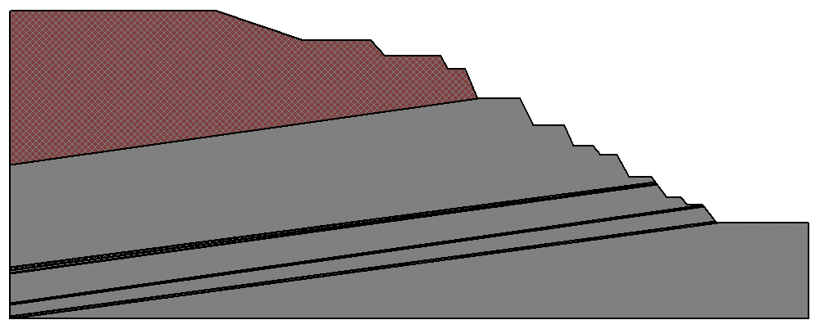
图3-1边坡体模型示意图
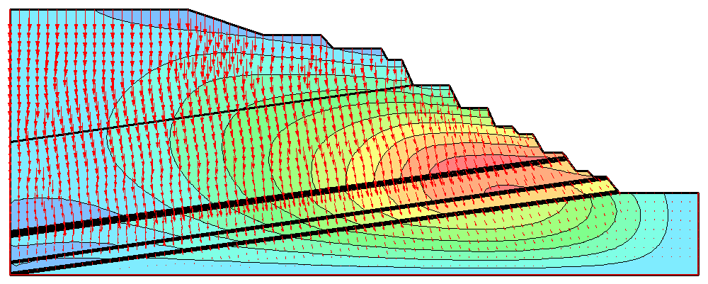
图3-2位移运动矢量图
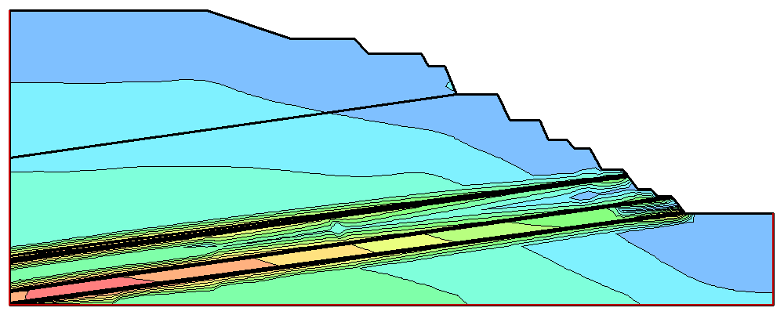
图3-3 剪切应力应变云图
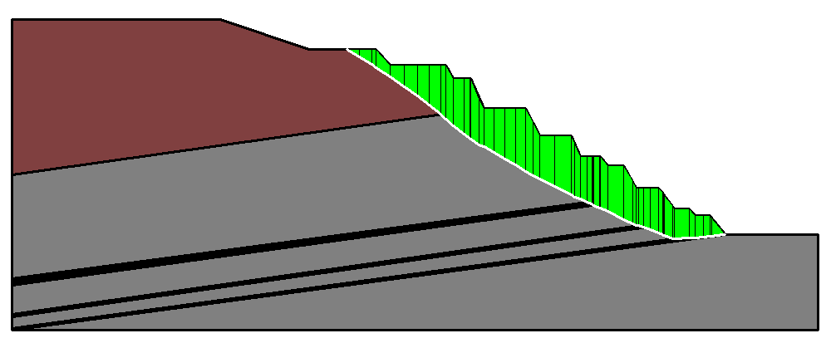
图3-4 极限平衡计算示意图

2、采场边坡2
根据边坡剖面建立模型，边坡高120m，边坡角38°,为到界边坡，具体分析如图3-5～图3-8所示，从矢量图可以看出位移的运动趋势，从应力云图可以看出，采场边坡底部产生较大变形，对后缘有一定的拉应力，整体边坡稳定性较好，整体滑落可能性不大，但应防止局部坍塌，对其进行最危险滑面搜索，计算稳定系数Bishop法为1.157>1.1和M-Price法为1.154>1.1，整体边坡处于稳定状态。
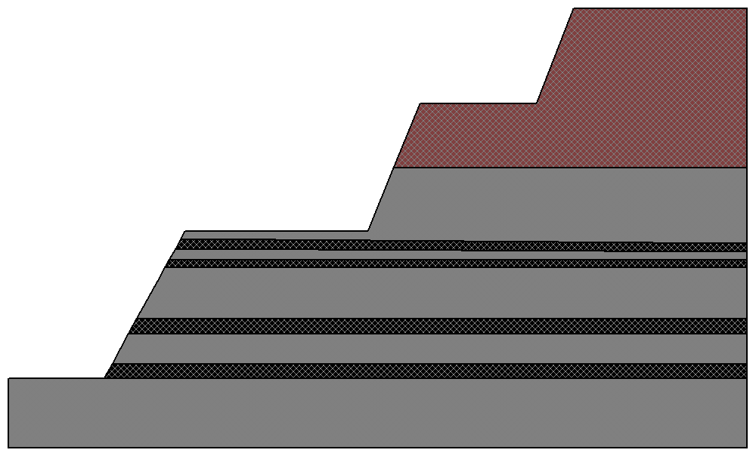
图3-5边坡体模型示意图
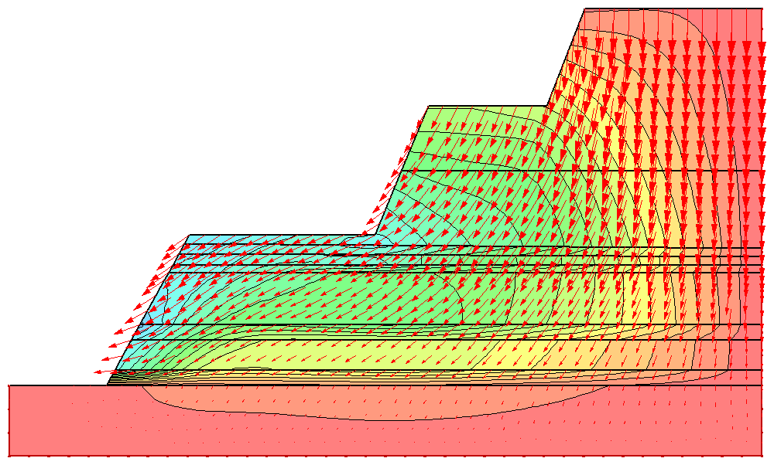
图3-6位移运动矢量图
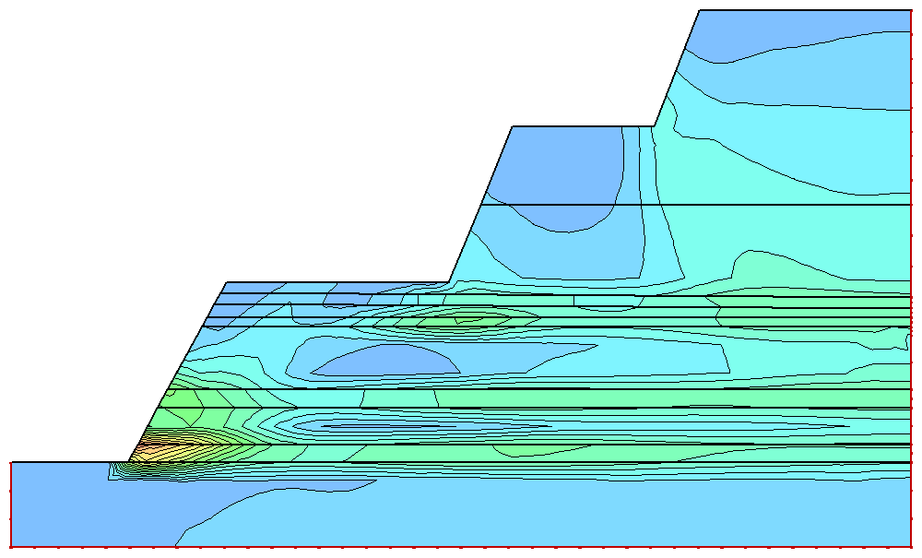
图3-7 剪切应力应变云图

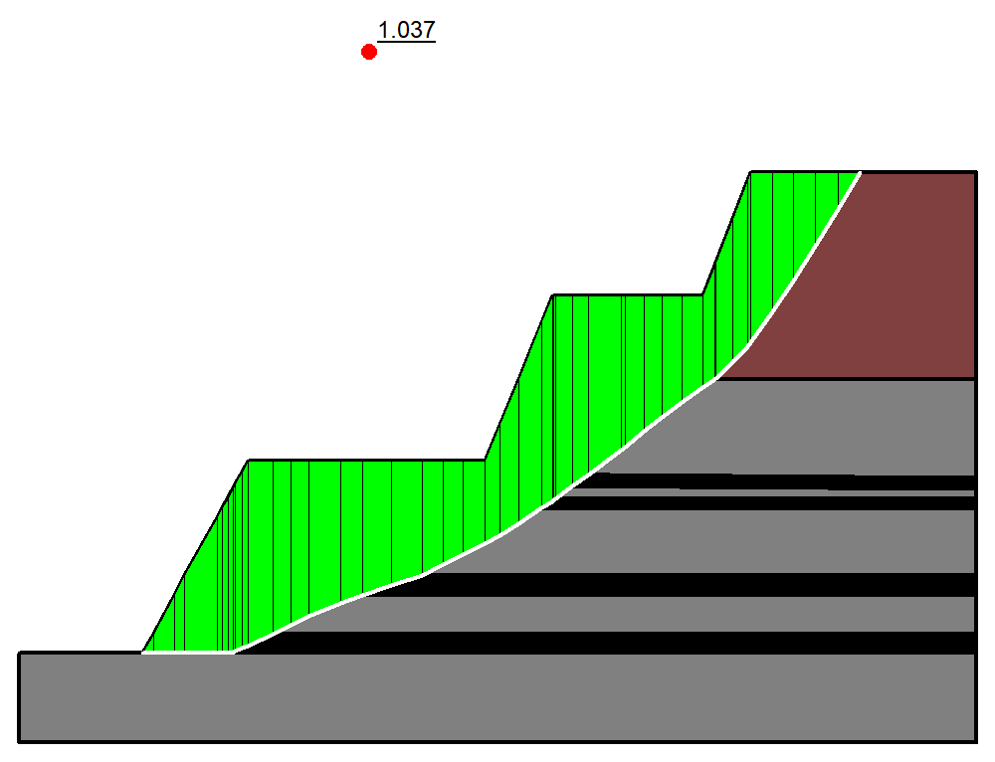
图3-8 极限平衡计算示意图

3、采场边坡3
根据边坡剖面建立模型，边坡高120m，边坡角28°,具体分析如图3-9～图3-12所示，从矢量图可以看出位移的运动趋势，从应力云图可以看出，采场边坡底部产生较大变形，对后缘有一定的拉应力，整体边坡稳定性较好，整体滑落可能性不大，但应防止局部坍塌。对其进行最危险滑面搜索，计算稳定系数Bishop法为1.192>1.1和Morgenstern-Price法为1.186>1.1，整体边坡处于稳定状态。
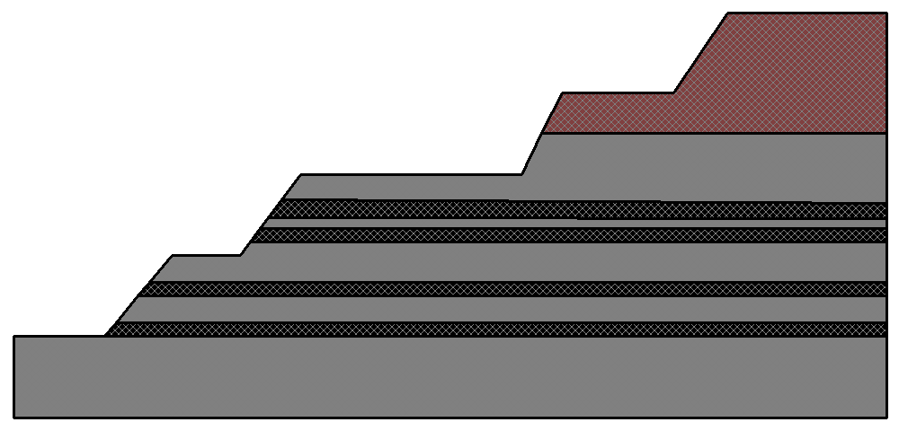
图3-9边坡体模型示意图
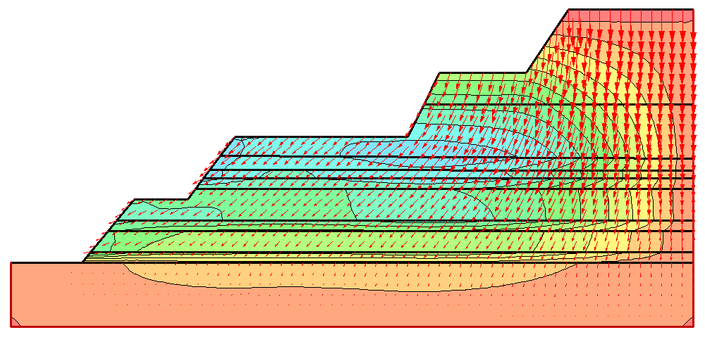
图3-10位移运动矢量图
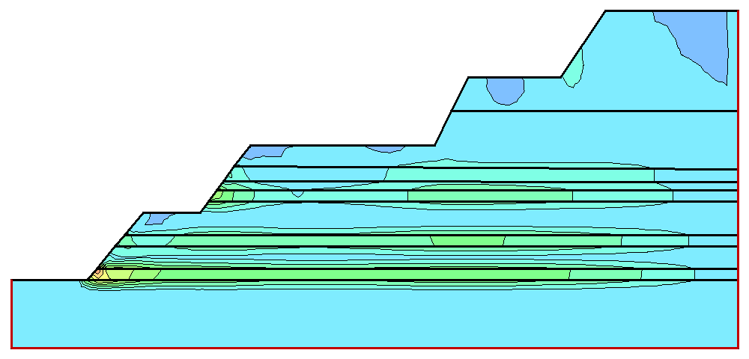
图3-11 剪切应力应变云图
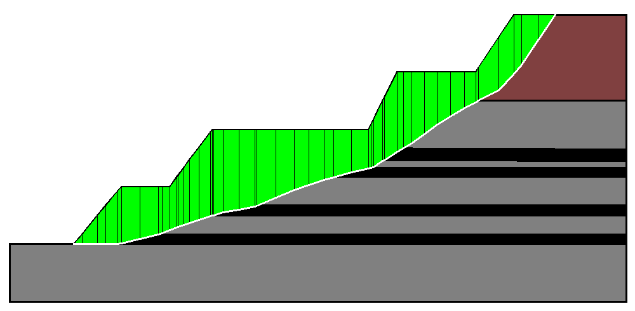
图3-12 极限平衡计算示意图
4.4.6 排土场边坡计算
1、影响排土场稳定性的主要因素
本矿排土场排弃物料松散，凝聚力较小。特别是排弃物料中的泥岩及砂质泥岩遇水强度明显减弱，降低排土场稳定性。影响排土场稳定性的主要因素有：基底、地表及第四系潜水和排弃物料荷载等。
（1）排土场基底：根据《乌海市摩尔沟煤炭有限公司2021年储量年度报告》，排土场基底岩性主要为砂质泥岩和泥岩等，稳定性较好，但要做好防排水。
（2）潜水：由于大气降等水引起的排弃物含水增加，排弃物和基底力学强度指标弱化，增加了下滑力，减小了抗滑力。
（3）排弃物荷载作用：排土场排弃高度越高、排土场边坡角越陡，对基底压力越大，越容易产生底鼓。
二、排土场边坡稳定性计算
（1）排土场边坡1
根据边坡剖面建立模型，该现状边坡高420m，边坡角22°，具体分析如图3-13～图3-16所示，从矢量图可以看出位移的运动趋势，从应力云图可以看出，边坡底部产生较大应力集中，对后缘有一定的拉应力，对其进行最危险滑面搜索，计算稳定系数Bishop法为1.208＞1.2和Morgenstern-Price法为1.201＞1.2，整体边坡处于稳定状态，但也要做好边坡的实时监测工作，派专人进行监管，遇到滑坡迹象，应立即停止施工，撤离人员设备，以免造成损失。
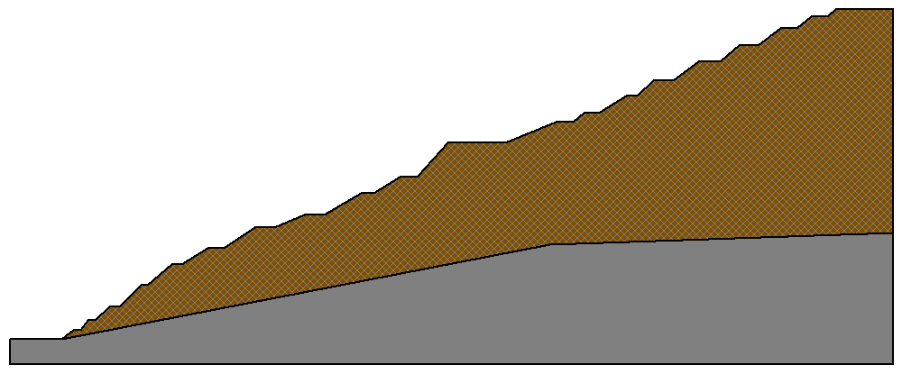
图3-13 边坡体模型示意图
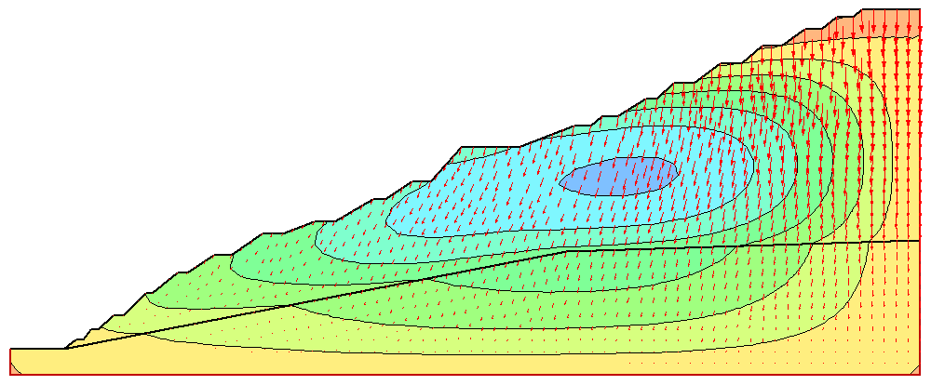
图3-14位移运动矢量图
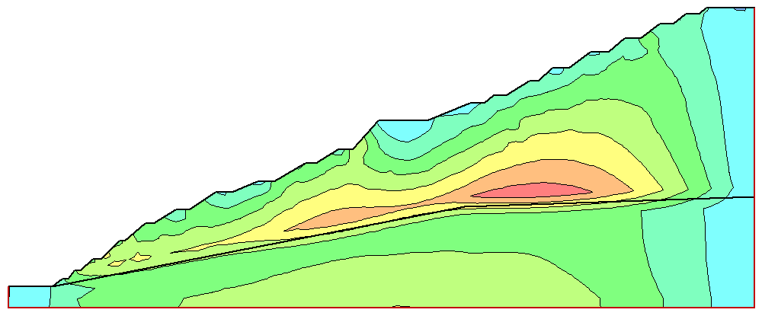
图3-15剪切应力应变云图
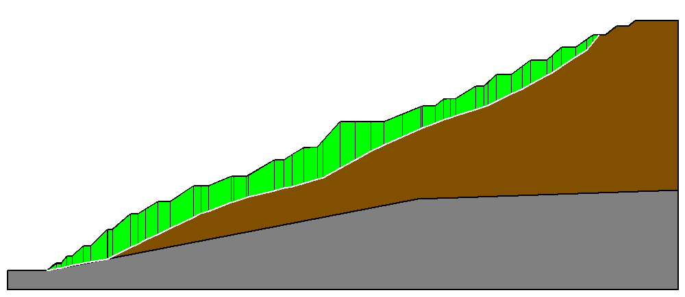
图3-16 极限平衡计算示意图

（2）排土场边坡2
根据边坡剖面建立模型，该现状边坡高210m，边坡角28°，具体分析如图3-17～图3-20所示，从矢量图可以看出位移的运动趋势，从应力云图可以看出，边坡底部产生较大应力集中，对后缘有一定的拉应力，对其进行最危险滑面搜索，计算稳定系数Bishop法为1.232＞1.2和Morgenstern-Price法为1.229＞1.2，整体边坡处于稳定状态，但也要做好边坡的实时监测工作，派专人进行监管，遇到滑坡迹象，应立即停止施工，撤离人员设备，以免造成损失。
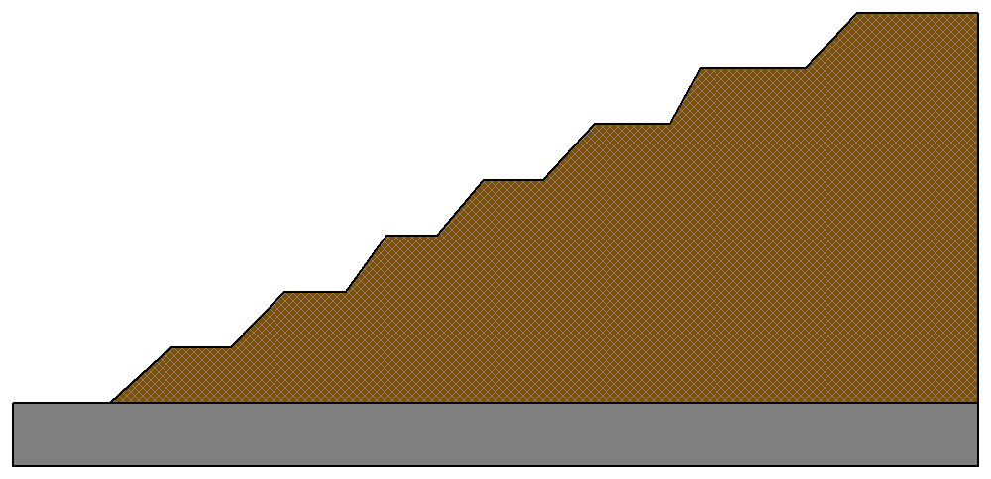
图3-17 边坡体模型示意图
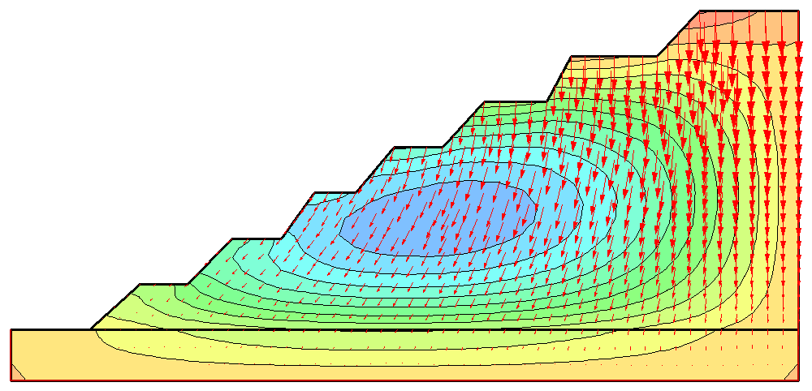
图3-18 位移运动矢量图
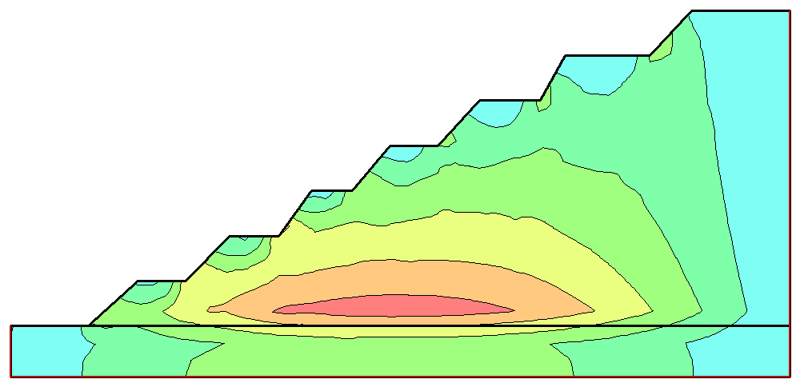
图3-19 剪切应力应变云图
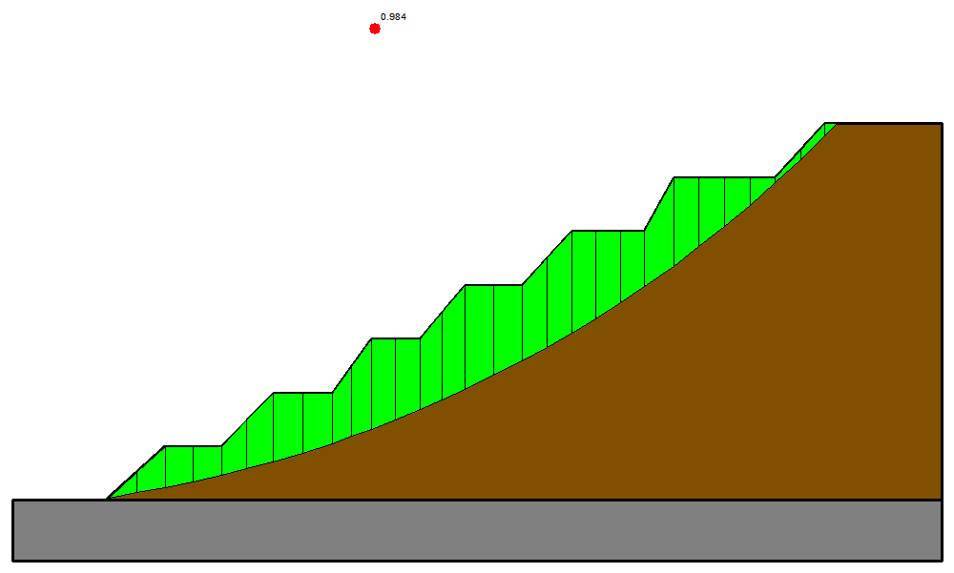
图3-20 极限平衡计算示意图

（3）排土场边坡3
根据边坡剖面建立模型，该现状边坡高140m，边坡角32°，具体分析如图3-21～图3-24所示，从矢量图可以看出位移的运动趋势，从应力云图可以看出，边坡底部产生较大应力集中，对后缘有一定的拉应力，对其进行最危险滑面搜索，计算稳定系数Bishop法为1.243＞1.2和Morgenstern-Price法为1.241＞1.2，整体边坡处于稳定状态，但也要做好边坡的实时监测工作，派专人进行监管，遇到滑坡迹象，应立即停止施工，撤离人员设备，以免造成损失。
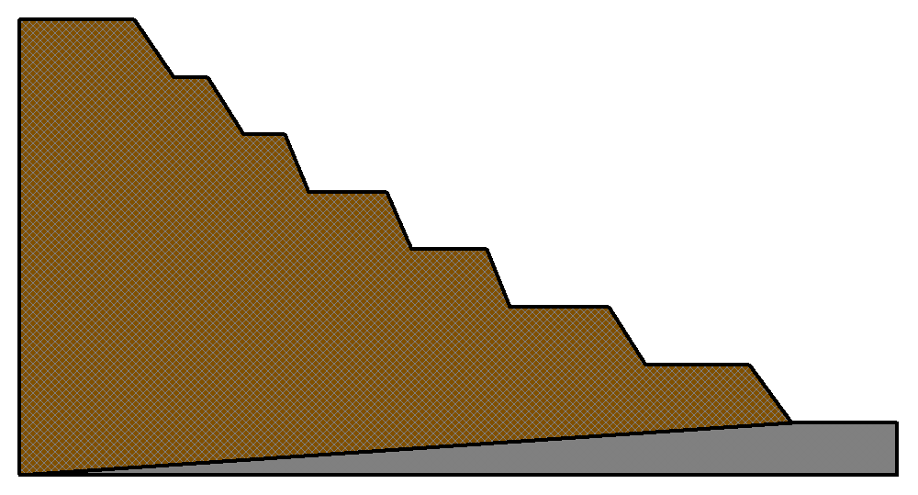
图3-21 边坡体模型示意图
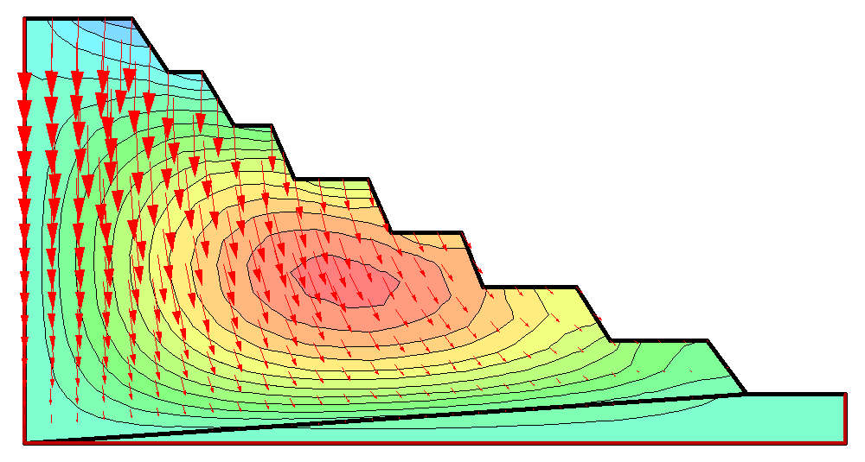
图3-22 位移运动矢量图
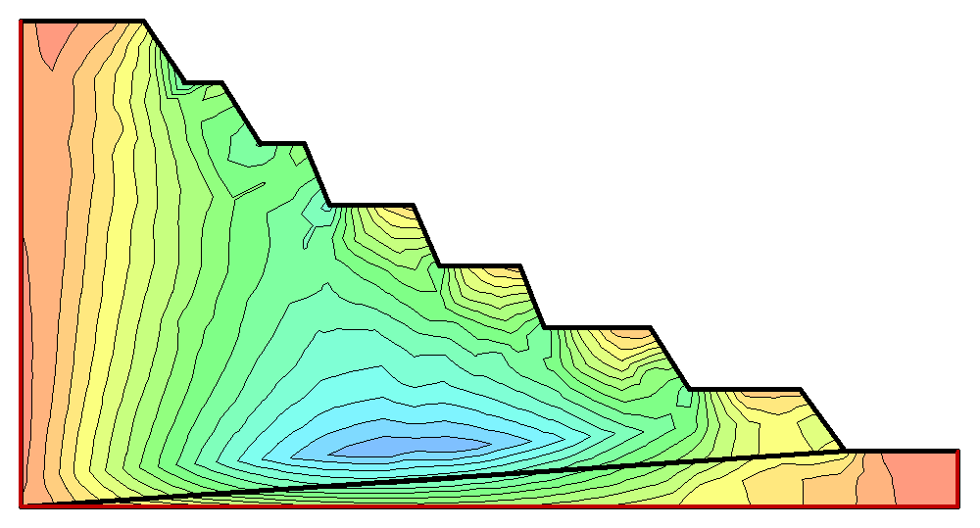
图3-23 剪切应力应变云图
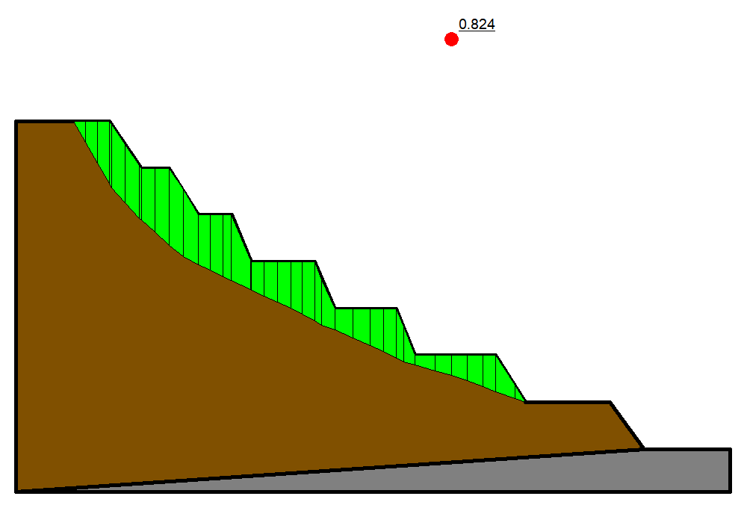
图3-24 极限平衡计算示意图

（4）排土场边坡4
根据边坡剖面建立模型，该现状边坡高62m，边坡角32°，具体分析如图3-25～图3-28所示，从矢量图可以看出位移的运动趋势，从应力云图可以看出，边坡底部产生较大应力集中，对后缘有一定的拉应力，对其进行最危险滑面搜索，计算稳定系数Bishop法为1.265＞1.2和Morgenstern-Price法为1.262＞1.2，整体边坡处于稳定状态，但也要做好边坡的实时监测工作，派专人进行监管，遇到滑坡迹象，应立即停止施工，撤离人员设备，以免造成损失。

图3-25 边坡体模型示意图
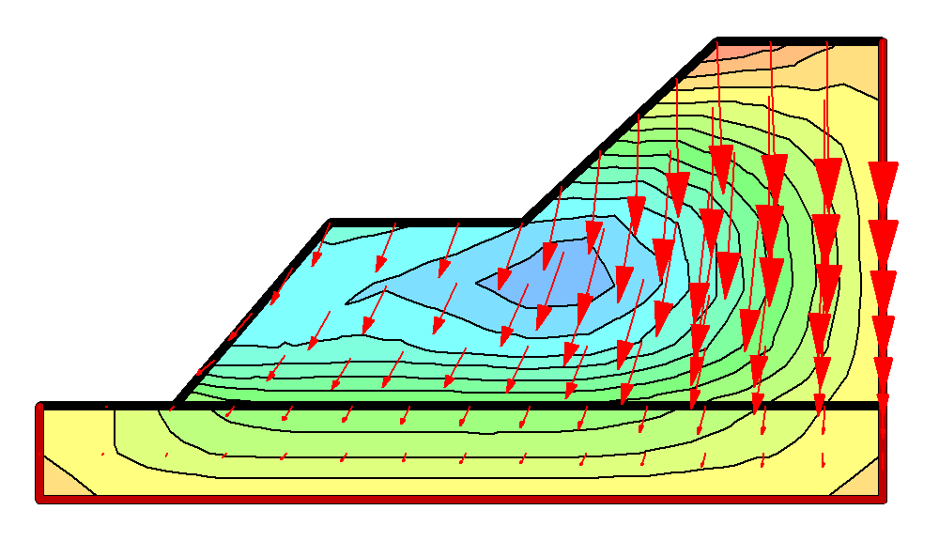
图3-26 位移运动矢量图
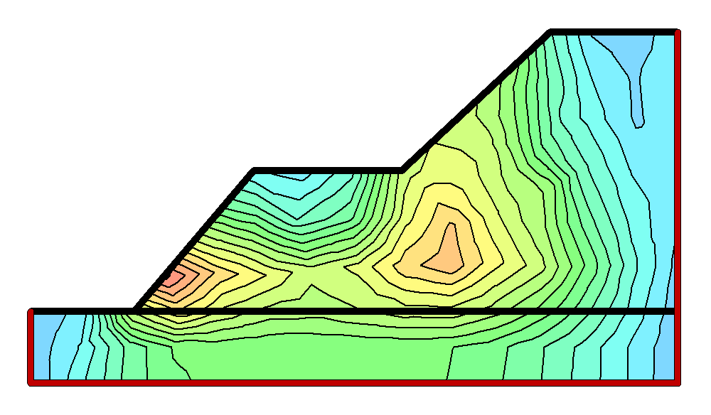
图3-27 剪切应力应变云图
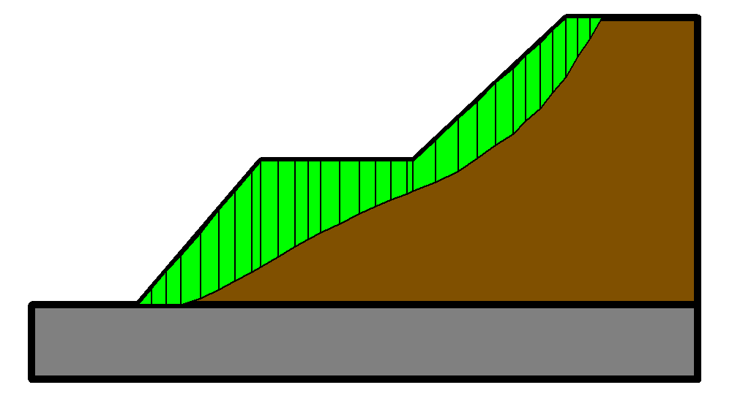
图3-28 极限平衡计算示意图

4.4.7 评价结果
通过对摩尔沟煤矿的现场实地踏勘，针对其采场和排土场边坡，通过运用极限平衡法（Bishop法和Morgenstern-Price法）和数值模拟对其边坡稳定性进行了全面计算分析，获得主要成果见表3-1。

表3-1 各边坡剖面稳定系数计算、模拟结果表
名称 | 边坡  区域 | 边坡  高度 | 边坡组成 | 边坡角 | 稳定系数
 |  |  |  |  | Bishop法 | M-P法
采  场 | 采场边坡1 | 192m | 第四系、砂质泥岩、泥岩和煤层等 | 23° | 1.201 | 1.199
采  场 | 采场边坡2 | 120m | 第四系、砂质泥岩、泥岩和煤层等 | 38° | 1.157 | 1.154
采  场 | 采场边坡3 | 120m | 第四系、砂质泥岩 | 28° | 1.192 | 1.186
排  土  场 | 排土场边坡1 | 420m | 排弃物 | 22° | 1.208 | 1.201
排  土  场 | 排土场边坡2 | 210m | 排弃物 | 28° | 1.232 | 1.229
排  土  场 | 排土场边坡3 | 140m | 排弃物 | 32° | 1.243 | 1.241
排  土  场 | 排土场边坡4 | 62m | 排弃物 | 32° | 1.265 | 1.262
由上表可知，该矿排土场边坡是稳定的，采场边坡处于稳定状态,满足《煤炭工业露天矿设计规范》 (GB50197-2015)有关规定。

第三节 本年度新增拟损毁土地分析
2024年计划仍开采9、10、14、15煤层，继续由东向西扩大采坑范围，预计新增损毁面积70000平米，土地类型为采矿用地。

第四章 以往矿山地质环境保护及土地复垦成效
第一节 以往矿山地质环境治理及土地复垦现状
摩尔沟煤矿在生产过程中对表土进行了剥离存放，后期用于排土场覆土；设置网围栏及警示牌。对采场边坡和排土场边坡进行了监测，监测记录基本齐全，开采期间未发生边坡崩塌和滑坡现象。对采坑已进行了部分内排回填、清除危岩体，主要治理情况如下：
1、在现状采坑周边设置警示牌、网围栏。对采坑边坡清理危岩，对边坡进行监测。如有崩塌滑坡地质灾害及时停止排放，待处理后再继续开采。
2、对排土场不稳定边坡采取重点防治措施，如有崩塌滑坡地质灾害及时停止排放，待处理后再继续排放。
3、对停止排弃后的外排土场平台、边坡实施削坡、整形、覆土、边坡矸砌石固化、设置排水沟、恢复植被、管护道路等治理。
主要复垦地类为其他草地，按照边生产边治理的要求，到界排土场已基本完成治理，近年来累计投入治理资金2000万元。
第二节 以往矿山地质环境及土地复垦动态监测情况
在我矿办公区设立监测控制中心，矿区内布置了2台边坡监测雷达，3台GNSS边坡监测设备进行了全年监测。人工监测10点，每月定期监测2次。可做到及时控制开采和排土的位置，安全责任到人，发现问题及时采取措施，视频回放定责等。
第三节 以往矿山地质环境治理与土地复垦成效评述
通过实施设置警示牌、整形、覆土、绿化、养护等工程措施能使摩尔沟煤矿地质灾害隐患得到消除，地形地貌视觉景观有所改观，土地植被资源得以恢复，改善矿区生态环境，实现矿山企业可持续发展。
第四节 以往地质环境治理、土地复垦验收、还地情况
2023年12月10日，乌海市自然资源局海勃湾分局组织专家，对乌海市摩尔沟煤炭有限公司煤矿进行了2023年度治理实地验收。专家组听取了矿山企业汇报，审阅了验收资料，并踏勘了矿山现场。经讨论形成如下验收意见：
一、本年度治理工程是结合《乌海市摩尔沟煤炭有限公司煤矿矿山地质环境治理与土地复垦方案》以及《乌海市摩尔沟煤炭有限公司煤矿2023年度矿山治理计划》、《2023年治理工作总结》，结合矿山开展现在和矿山地质环境治理现状进行了验收。
二、主要验收内容：
年度完成情况：
①2023年对外排土场顶部进行了整形、覆盖黄土；对外排土场西坡面进行苫盖草帘、覆盖黄土、播撒草籽，治理面积149137.75平方米。
②在露天采场周围设置警示牌6块，在外排土场周围设置警示牌4块。共计10块。
2024年投入治理资金980万元。
治理范围坐标
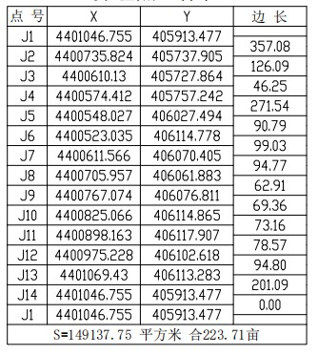

第五章 矿山地质环境保护与土地复垦方案主要治理内容及部署
第一节 矿山地质环境治理分区与土地复垦范围及面积
一、矿山地质环境治理分区与土地复垦范围及面积
根据《总方案》将矿山地质环境保护与恢复治理分为重点防治区、次重点防治区和一般防治区，防治区面积、区内存在或可能引发的矿山地质环境问题，以及防治措施见表5-1。
表5-1 矿山地质环境保护与恢复治理分区说明表
分区名称 | 亚区名称 | 面积  （m²） | 现状和预测的  矿山地质环境问题 | 防治措施
重点防治区 | 露天采坑 | 808993 | 在开采过程中破坏土地、植被资源；对原生地形地貌景观影响和破坏程度较大；可能引发崩塌（滑坡）地质灾害。 | 对露天采坑周边设置网围栏和警示牌、对采坑边坡清除危岩体、回填煤层边帮露头，对回填后的台阶平台进行平整、自然恢复植被。
重点防治区 | 内排土场 | 1843257 | 内排土场大面积的压占土地、植被资源；对原生地形地貌景观影响和破坏程度较轻；可能引发崩塌（滑坡）地质灾害。 | 对内排土场边坡边坡进行拱形护坡、其顶面及台阶平台进行平整、覆土、人工种草恢复植被，对内排土场监测预警。
重点防治区 | 外排土场 | 1031750 | 外排土场大面积的压占土地、植被资源；对原生地形地貌景观影响和破坏程度较大；可能引发崩塌（滑坡）地质灾害，危害运输机械设备及运输工作人员。 | 对其周边布设警示牌，对顶面及各平台进行平整、顶面覆土、种植植被；对外排土场东侧边坡进行整形。并对外排土场进行监测预警。

二、土地复垦区与复垦责任范围
根据中华人民共和国自然资源部标准《土地复垦方案编制规程—通则》（TD/T1031.1-2011）的规定，土地复垦区与复垦责任区的范围应该根据土地损毁的分析与预测结果合理确定。其中，复垦区是指生产建设项目损毁土地及永久建设性用地构成的区域，包括已损毁区域及拟损毁区域。
（一）复垦区
根据已损毁和拟损毁土地分析与预测结果，本方案的复垦责任区为项目区内损毁土地的所有损毁单元，复垦区损毁土地单元包括露天采坑、内排土场、外排土场、工业场地、储煤场和矿区道路。由于临时排土场在开采推进过程中最终转变为露天采坑和内排土场，因此本方案复垦区面积为3684000m²，复垦区已、拟土地损毁情况具体见表5-2。
表5-2 复垦区损毁土地情况汇总表
损毁单元 | 损毁面积（m²） |  | 损毁类型 | 损毁程度
损毁单元 | 已损毁 | 拟损毁 | 损毁类型 | 损毁程度
露天采坑 | 554836 | 254157 | 挖损 | 重度
内排土场 | 424334 | 85750 | 挖损转压占 | 重度
外排土场 | 946000 | 1418923 | 压占 | 重度
矿区道路 | — | 8000（不计算） | 压占 | 轻度
合计 | 1925170 | 1758830 | - | -
（二）复垦责任范围
根据《土地复垦方案编制规程》（TD/T1031-2011），复垦责任范围指复垦区中损毁土地及不再留续使用的永久性建设用地构成的区域。本项目内没有永久性建设用地，则本期本项目复垦责任范围为复垦区内损毁的土地面积。乌海市摩尔沟煤炭有限公司煤矿复垦责任面积为3684000m²。
表5-3 复垦责任范围构成表
用地范围及说明 |  | 面积（m²） | 责任主体
挖损 | 露天采场 | 808993 | 摩尔沟煤矿
压占 | 内排土场 | 1031750 | 摩尔沟煤矿
压占 | 外排土场 | 1843257 | 摩尔沟煤矿
合 计 |  | 3684000 | ——

复垦责任范围拐点坐标见表 5-4。
表5-4 损毁单元范围拐点坐标表
拐点  编号 |  | 2000坐标系（3 º带） |  | 拐点  编号 | 2000坐标系（3 º带）
 |  | X | Y | 拐点  编号 | X | Y
露天采坑 | 1 | 4400930 | 36405307 | 9 | 4400439 | 36404559
露天采坑 | 2 | 4400858 | 36404597 | 10 | 4400373 | 36404545
露天采坑 | 3 | 4400842 | 36404598 | 11 | 4400294 | 36404588
露天采坑 | 4 | 4400801 | 36404589 | 12 | 4400221 | 36404613
露天采坑 | 5 | 4400655 | 36404582 | 13 | 4399933 | 36404617
露天采坑 | 6 | 4400614 | 36404589 | 14 | 4399857 | 36404617
露天采坑 | 7 | 4400567 | 36404585 | 15 | 4400072 | 36405218
露天采坑 | 8 | 4400484 | 36404554 | 16 | 4400072 | 36405218
外排土场 | 1 | 4400961 | 36405320 | 7 | 4400548 | 36405801
外排土场 | 2 | 4400963 | 36405429 | 8 | 4400084 | 36405761
外排土场 | 3 | 4401002 | 36405425 | 9 | 4399969 | 36405603
外排土场 | 4 | 4401020 | 36405537 | 10 | 4399968 | 36405475
外排土场 | 5 | 4401027 | 36405765 | 11 | 4400036 | 36405373
外排土场 | 6 | 4400933 | 36405797 | 12 | 4400083 | 36405232
内排土场 | 1 | 4400929 | 36405313 | 10 | 4400148 | 36405103
内排土场 | 2 | 4400913 | 36405174 | 11 | 4400124 | 36405111
内排土场 | 3 | 4400873 | 36405156 | 12 | 4400128 | 36405152
内排土场 | 4 | 4400847 | 36405160 | 13 | 4400126 | 36405164
内排土场 | 5 | 4400547 | 36405126 | 14 | 4400118 | 36405199
内排土场 | 6 | 4400459 | 36405122 | 15 | 4400103 | 36405200
内排土场 | 7 | 4400388 | 36405103 | 16 | 4400069 | 36405222
内排土场 | 8 | 4400224 | 36405100 | 17 | 4400184 | 36405234
内排土场 | 9 | 4400159 | 36405103

第二节 《方案》近期矿山地质环境治理与土地复垦工程量
摩尔沟煤矿矿山地质环境治理与土地复垦方案规划时限为8年，根据治理目标，制定的治理规划，分两期。近期5年为生产期和环境治理期，远期3年为土地复垦管护期。治理规划目标主要依据国家环保总局、国土资源部、科技部发布的《矿山生态环境保护与污染防治技术政策》规定制定。具体工作安排见年度工作安排。
一、治理计划：
（一）近期治理计划（2023年11月～2028年10月）
1、建立矿山环境治理机构，落实责任人，启动治理工程。对拟损毁的露天采坑进行表土剥离。对露天采坑四周外围设立安全警示牌、网围栏，对露天采坑预测滑坡（崩塌）区段和采煤过程中采坑边坡不稳定地段采取重点防治措施、并及时清理危岩体；在外排土场四周设立安全警示牌，部分边坡进行整形；内排后对外排土场西侧边坡进行植被框格护坡和整形。对现状1号外排土场植被进行管护。
2、对露天采坑预测滑坡（崩塌）区段和采煤过程中采坑边坡不稳定地段采取重点防治措施、并及时清理危岩体。
3、对外排土场顶面及各平台进行边坡整形、平整、覆土、人工种草恢复植被，外排土场西侧边坡进行植被框格护坡。
4、对新产生的不稳定边坡区段选定合适位置进行变形和位移监测。
5、随着露天开采结束，将新产生露天采坑内潜在的不稳定边坡区段进行有效治理，在露天采坑坑壁发现危岩体及时清除，防止滑坡（崩塌）地质灾害的发生。闭坑后对露天采坑底部进行回填、回填后对台阶平台进行平整、自然恢复植被。
6、对内排土场放缓边坡，顶部平台及台阶平台进行平整、覆土、恢复植被。
7、对预测工业场地、储煤场和现状储煤场进行拆除并清运。
8、扩大区域剥离的表土直接对外排土场和内排土场进行覆土，种植植被。
9、对预测矿区道路进行平整。

第六章 本年度矿山地质环境保护与土地复垦计划

第一节 本年度矿山地质环境治理与土地复垦工作计划
摩尔沟煤矿2024年度计划的矿山环境治理范围主要为西排土场，采取治理措施为削坡、整形、覆土、播撒草籽等。治理面积24.37万平米。坐标如下：
表6-1-2024年新增治理区域坐标表
点 号 | X | Y | 备注
1 | 4400405.5684 | 403549.658
2 | 4400363.3664 | 403614.3681
3 | 4400368.9934 | 403674.3886
4 | 4400474.4982 | 403757.3857
5 | 4401368.9221 | 403773.7233
6 | 4401432.9140 | 403914.4887
7 | 4401426.9889 | 403983.8979
8 | 4401499.7839 | 404027.3052
9 | 4401535.8671 | 403897.7397
10 | 4401507.9594 | 403609.6568

第二节 本年度矿山地质环境及土地复垦动态监测工作计划
一、目标任务
地质环境监测是从维护良好的地质环境、降低和避免地质灾害风险为出发点，运用多种手段和办法，对地质环境问题成因、数量、规模、范围和影响程度进行监测，是准确掌握煤矿地质环境动态变化及防治措施效果的重要手段和基础性工作。主要地质环境问题为：露天采坑、外排土场、内排土场边坡可能发生崩塌、滑坡地质灾害，含水层和地形地貌景观的影响和破坏。因而，矿山地质环境监测包括地质灾害、含水层与地形地貌景观的监测，主要任务为：及时掌握地面变形情况、了解地下水水位水质情况、了解水土污染情况等。
二、监测设计
1、地质灾害监测
摩尔沟煤矿地质灾害监测主要针对、外排土场、内排土场边坡稳定性进行监测，消除危岩体隐患。
2、含水层监测
对含水层要进行定期巡视监测。
3、地形地貌景观监测
露天开采对地形地貌景观的影响进行影像分析。
4、水土污染监测设计
露天开采可能对区内地下水和地表土壤破坏和污染，定期在区内布设水土污染监测点，进行监测。
三、主要工程量
1、地质灾害监测
露天采场、外排土场、内排土场各布设4个监测点，合计12个监测点，每月监测一次，雨季加密监测，如发现变形异常则加密监测，每年每点监测14次。
2、含水层监测
人工监测周边水井水体。
3、水土污染监测
在区内布设水土污染监测点2个，分别位于露天采场坑底出水点与工业场地水井，并在矿山生产活动影响范围之外布设一监测点作为当地水土污染情况的背景。每年取土壤测试样1次，共2件。
矿山开采过程中要切实加强矿山地质环境监测工作，明确监测的内容，适时监测，及时发现问题，并配备必要的监测设备及人员。矿山地质环境监测内容、监测方法、监测点布设及监测措施等严格按照《崩塌、滑坡、泥石流监测规范》（DZ/T0221-2006）规范进行。
第三节 经费投入和基金缴存提取计划
一、治理经费计算
1、治理工程量（见表6-2）

表6-2 拟治理区工程量汇总表
序号 | 工程名称 | 单位 | 工程量合计 | 备注
(2) | (3) | (4) | （5）
一 | 设置警示牌工程 | 块 | 20
二 | 设置网围栏 | m | 300
三 | 平整 | m³ | 121850
四 | 覆土 | m³ | 72000
五 | 播撒草籽 | hm² | 24
六 | 地质灾害监测 | 次 | 168

2、总投资预算
摩尔沟煤矿2024年度矿山地质环境保护及土地复垦工程治理费总预算为377.73万元，其中工程施工费为261.15万元，其它费用为10.04万元，不可预见费为8.14万元，监测管护费为98.40万元。
表6-3 总预算费用
序号 | 工程或费用名称 | 预算金额 | 各费用占总费用的比例（%）
序号 | (1) | (2) | (3)
一 | 工程施工费 | 261.15 | 79.09%
二 | 其它费用 | 10.04 | 11.49%
三 | 不可预见费 | 8.14 | 3.45%
四 | 监测管护费 | 98.40 | 5.97%
总 计 |  | 377.73 | 100.00%
表6-4 工程施工费估算表
定额编号 | 工程名称 | 单位 | 工程量 | 综合单价（元） | 合计
定额编号 | 1 | 2 | 3 | 4 | 5
市场价 | 设置警示牌工程 | 块 | 20 | 200 | 0.40
60014 | 设置网围栏 | m | 300 | 17.23 | 0.52
10242 | 平整 | m³ | 121850 | 9.93 | 121.00
10195 | 覆土 | m³ | 72000 | 14.78 | 106.42
40005 | 排水沟 | m³ | 1000 | 197.78 | 19.78
50031 | 播撒草籽 | hm² | 24 | 5427.11 | 13.03
总计 |  |  |  |  | 261.15

表6-5 其他费用计算表
序号 | 费用名称 | 计算式 | 费率 | 预算金额(元) | 备注
1 | 前期工作费 | （1）+（2）+（3） |  | 79128.45
（1） | 项目可研论证费 | 工程施工费*费率 | 0.27% | 7051.05
（2） | 项目勘测与设计编制费 | 工程施工费*费率 | 2.76% | 72077.4
（3） | 项目招标代理费 | 工程施工费*费率 | / | / | 矿方自主施工，此项不予以计算
2 | 工程监理费 | 工程施工费*费率 | / | / | 矿方自主施工，此项不予以计算
3 | 竣工验收费 | （1）+（2） |  | 21260.9
（1） | 工程验收费 | 工程施工费*费率 | 0.94% | 2458.1
（2） | 项目决算编制与审计费 | 工程施工费*费率 | 0.72% | 18802.8
4 | 项目管理费 | （工程施工费+1+2+3）*费率 | / | / | 矿方自主施工，此项不予以计算
总 计 |  |  |  | 100389

表6-6 不可预见费计算表
序号 | 费用名称 | 工程施工费（元） | 其他费用（元） | 小计  （元） | 费率  （%） | 合 计
1 | 不可预见费 | 2611500 | 100389 | 2711889 | 3 | 81357
总 计 |  | — | — |  | — | 81357

表6-7 监测管护费
序号 | 费用名称 | 计算式 | 估算金额（元）
1 | 监测费 | 工程施工费×费率0.01×监测次数168 | 43873.2
2 | 管护费 | 工程施工费×费率3%×管护次数12 | 940140
监测管护费 总计 |  |  | 984013.2

表6-8 机械台班估算单价计算表
定额编号 | 机械名称及规格 | 台班费 | 一类费用 |  |  |  | 二类费用
定额编号 | 机械名称及规格 | 台班费 | 一类费用合计 | 折旧费 | 修理及替换设备费 | 安装拆卸费 | 二类费用合计 | 人工费（元/日） |  | 汽油（元/kg） |  | 柴油（元/kg） |  | 电（元/kw·h） |  | 风（m3） |  | 水（m3）
 |  |  |  | 元 | 元 | 元 | 二类费用合计 | 工日 | 金额 | 数量 | 金额 | 数量 | 金额 | 数量 | 金额 | 数量 | 金额 | 数量 | 金额
1001 | 挖掘机电动2m³ | 1007.43 | 529.22 | 249.34 | 261.40 | 18.48 | 478.21 | 2.00 | 204.16 |  |  |  |  | 435.00 | 274.05
1004 | 挖掘机1m³ | 864.57 | 336.41 | 159.13 | 163.89 | 13.39 | 528.16 | 2.00 | 204.16 |  |  | 72 | 324.0
1010 | 装载机2m³ | 930.54 | 267.38 | 152.55 | 114.83 |  | 663.16 | 2.00 | 204.16 |  |  | 102 | 459.0
1013 | 推土机59kw | 477.62 | 75.46 | 33.52 | 40.42 | 1.52 | 402.16 | 2.00 | 204.16 |  |  | 44 | 198.0
1014 | 推土机74kw | 659.15 | 207.49 | 92.39 | 110.92 | 4.18 | 451.66 | 2.00 | 204.16 |  |  | 55 | 247.5
1052 | 风镐 | 51.79 | 3.79 | 0.49 | 3.3 |  | 48 |  |  |  |  |  |  |  |  | 320 | 48
4016 | 自卸汽车18t | 955.47 | 454.31 | 275.34 | 178.97 |  | 501.16 | 2.00 | 204.16 |  |  | 66 | 297.0
6001 | 电动空气压缩机3m³/min | 195.89 | 28.92 | 8.65 | 17.82 | 2.45 | 166.97 | 1 | 102.08 |  |  |  |  | 103 | 64.89

表6-9 工程单价估算表
平整（1-9-3 推土机推土）
定额编号：10242 |  |  |  |  | 单位：元/100m³
序号 | 项目名称 | 单位 | 数量 | 单价 | 小计
一 | 直接费 |  |  |  | 674.40
（一） | 直接工程费 |  |  |  | 648.46
1 | 人工费 |  |  |  | 39.41
 | 甲类工 | 工日
 | 乙类工 | 工日 | 0.5 | 75.06 | 37.53
 | 其他人工费 | % | 5 | 37.53 | 1.88
2 | 机械使用费 |  |  |  | 609.05
 | 推土机74kw | 台班 | 0.88 | 659.15 | 580.05
 | 其它机械费用 | % | 5 | 580.05 | 29.00
（二） | 措施费 | % | 4 | 648.46 | 25.94
二 | 间接费 | % | 5 | 674.40 | 33.72
三 | 利润 | % | 3 | 708.12 | 21.24
四 | 材料价差 |  |  |  | 198.44
 | 柴油 | kg | 48.4 | 4.10 | 198.44
五 | 未计价材料 |  |  |  | 0.00
六 | 税 金 | % | 9 | 729.36 | 65.64
合 计 |  |  |  |  | 993.45
平台网格、管护道路（1-8-15 2m³挖掘机挖装自卸汽车运土）
定额编号：10159 |  |  |  |  | 单位：元/100m³
序号 | 项目名称 | 单位 | 数量 | 单价 | 小计
一 | 直接费 |  |  |  | 828.92
（一） | 直接工程费 |  |  |  | 797.04
1 | 人工费 |  |  |  | 63.95
 | 甲类工 | 工日
 | 乙类工 | 工日 | 0.8 | 75.06 | 60.05
 | 其他人工费 | % | 6.5 | 60.05 | 3.90
2 | 机械使用费 |  |  |  | 733.09
 | 挖掘机电动2m2 | 台班 | 0.15 | 1007.43 | 151.11
 | 推土机59kw | 台班 | 0.11 | 454.01 | 49.94
 | 自卸汽车18t | 台班 | 0.51 | 955.47 | 487.29
 | 其它机械费用 | % | 6.5 | 688.35 | 44.74
（二） | 措施费 | % | 4 | 797.04 | 31.88
二 | 间接费 | % | 5 | 828.92 | 41.45
三 | 利润 | % | 3 | 870.37 | 26.11
四 | 材料价差 |  |  |  | 157.85
 | 柴油 | kg | 38.5 | 4.10 | 157.85
五 | 未计价材料 |  |  |  | 0.00
六 | 税 金 | % | 9 | 896.48 | 80.68
合 计 |  |  |  |  | 1135.01

覆土（1-8-18 2m³装载机挖装自卸汽车运土）
定额编号：10195 |  |  |  |  | 单位：元/100m³
序号 | 项目名称 | 单位 | 数量 | 单价 | 小计
一 | 直接费 |  |  |  | 1009.23
（一） | 直接工程费 |  |  |  | 970.41
1 | 人工费 |  |  |  | 62.45
 | 甲类工 | 工日
 | 乙类工 | 工日 | 0.8 | 75.06 | 60.05
 | 其他人工费 | % | 4 | 60.05 | 2.40
2 | 机械使用费 |  |  |  | 907.96
 | 装载机2m² | 台班 | 0.24 | 930.54 | 223.33
 | 推土机59kw | 台班 | 0.1 | 477.62 | 47.76
 | 自卸汽车18t | 台班 | 0.63 | 955.47 | 601.95
 | 其它机械费用 | % | 4 | 873.04 | 34.92
（二） | 措施费 | % | 4 | 970.41 | 38.82
二 | 间接费 | % | 5 | 1009.23 | 50.46
三 | 利润 | % | 3 | 1059.69 | 31.79
四 | 材料价差 |  |  |  | 288.89
 | 柴油 | kg | 70.46 | 4.10 | 288.89
五 | 未计价材料 |  |  |  | 0.00
六 | 税 金 | % | 9 | 1091.48 | 98.23
合 计 |  |  |  |  | 1478.60

撒播草籽 （5-3-3 播撒）
定额编号：50031 |  |  |  |  | 单位：元/hm²
序号 | 项目名称 | 单位 | 数量 | 单价 | 小计
一 | 直接费 |  |  |  | 3246.52
（一） | 直接工程费 |  |  |  | 3121.65
1 | 人工费 |  |  |  | 661.65
 | 甲类工 | 工日
 | 乙类工 | 工日 | 8.6 | 75.06 | 645.52
 | 其它人工费 | % | 2.5 | 645.52 | 16.14
2 | 材料费 |  |  |  | 2460.00
 | 草籽 | kg | 80 | 30.00 | 2400.00
 | 其它材料费 | % | 2.5 | 2400.00 | 60.00
3 | 机械使用费
（二） | 措施费 | % | 4 | 3121.65 | 124.87
二 | 间接费 | % | 5 | 3246.52 | 162.33
三 | 利润 | % | 3 | 3408.85 | 102.27
四 | 材料价差 |  |  |  | 0.00
 |  |  | 80 | 20.00 | 1600.00
五 | 税 金 | % | 9 | 3511.11 | 316.00
合 计 |  |  |  |  | 5427.11

二、本年度基金拟提取情况
依据《内蒙古自治区自然资源厅内蒙古自治区财政厅内蒙古自治区生态环境厅关于印发《内蒙古自治区矿山地质环境治理恢复基金管理办法（试行）》的通知》要求，矿山应该设立基金账户，按规定提取基金。
基金计提基数方法如下：
年度基金提取额=矿类计提基数×露天开采影响系数（或地下开采影响系数）×土地复垦难度影响系数×地区影响系数×煤矿价格影响系数×上一年度生产矿石量。
（一）基金计提的影响系数见下表
表6-10 矿山地质环境治理恢复基金计提基数（元/吨）
矿类 | 固体能源 | 非固体能源及矿泉水（含地热） | 金属 | 建材非金属 | 其它非金属
计提标准 | 5.5 | 1.0 | 3.0 | 2.0 | 2.5
表6-11 露天开采影响系数
开拓方式 | 固体能源矿产 |  | 金属、非金属矿产
开拓方式 | 自上而下水平分层 | 其他采矿法 | 露天开采深度（或高度）≤30m | 露天开采深度（或高度）>30m
影响系数 | 2.0 | 2.5 | 2.0 | 2.5
表6-12 土地复垦难度影响系数
土地类型 | 耕地 | 林地 | 草地 | 其他
影响系数 | 1.4 | 1.2 | 1.0 | 0.8
表6-13 地区影响系数
地区 | 阿拉善盟、乌海、二连浩特市、锡林郭勒盟苏尼特左旗、苏尼特右旗、巴彦淖尔市乌拉特后旗、乌拉特中旗、鄂尔多斯市鄂托克旗 | 赤峰市、通辽市、兴安盟、满洲里市、呼伦贝尔市、锡林郭勒盟其他地区 | 呼和浩特市、乌兰察布市、包头市、鄂尔多斯市其它地区、巴彦淖尔其它地区
影响系数 | 0.9 | 1.0 | 1.1
表6-14 煤矿价格影响系数
价格 | 销售价格＜300元/吨 | 300元/吨≤销售价格＜500元/吨 | 500元/吨≤销售价格＜800元/吨 | 销售价格≥500元/吨
影响系数 | 1.0 | 1.1 | 1.2 | 1.3
（二）本年度基金计提金额
摩尔沟煤矿位于乌海市海勃湾区境内，地区影响系数0.9。矿山属于固体能源矿山,计提标准5.5。矿山采用自上而下水平分层露天开采方式开采，开采影响系数2。损坏土地类型主要为其它草地、裸地、采矿用地，土地复垦难度影响系数加权值为1。上一年度矿山动用矿产资源储量38.1万吨。煤矿坑口价格低于500元/吨，高于300元/吨。
本年度基金提取额计算公式如下：
年度基金提取额=Q×R1×R2×R3×R4×R5=38.1*5.5*2*1*0.9*1=377.19万元
式中：Q-上一年度生产矿石量（38.1万吨）；
R1-矿类计提基数,取5.5；
R2-露天开采影响系数,取2.0；
R3-土地复垦难度影响系数,取1；
R4-地区影响系数，取0.9；
R5-煤矿价格影响系数，取1。
由上得知，本年度基金提取金额为377.19万元。
三、基金拟使用计划
按照年度设计工程量由矿山提取治理基金，实行“边生产、边治理、边支取”，计提基金全部用于矿山环境治理。2024年地质环境治理与土地复垦工程计划投资总费用为377.73万元，不足部分费用由矿山自筹。

第四节 治理工程实施方式与时间安排
（一）2024年1月～2024年12月
一、本年度矿山地质环境治理工程部署
1、2024年1月根据能源局下达整改通知：认定我矿东排土场存在重大安全隐患，将东排土场划为禁排区。目前仍未整改到位，不能进行东排土场区域。所以我矿2024年主要对西排土场进行削坡、整形、覆土、播撒草籽等措施进行治理，治理面积约24.37公顷。治理时间安排为2024年3月-12月，每月完成工程量为2.7公顷/月，每月治理投入费用约42万元。
2、通过地面变形监测工作，发现地质灾害问题及时采取措施，从而消除地质灾害隐患。
3、通过地下水位动态、水质监测工作，系统了解矿山开采活动对含水层和地下水环境污染情况，为含水层保护和水环境污染治理提供数据支撑。通过地形地貌景观监测工作，及时掌握矿山活动对地形地貌景观破坏情况并采取相应措施。
4、通过土壤污染监测工作，定期采样和化验分析，了解矿山活动对矿区周边土壤污染情况，为土壤保护提供依据。
三、监测工程部署
为了切实加强矿山地质环境保护，针对存在的矿山地质环境问题，对露天采坑及排土场边坡稳定性（崩塌、滑坡）进行重点监测，具体监测方案及内容如下：
（1）监测内容：崩塌、滑坡。
（2）监测点的布设：东排土场6处；露天采坑4处；西排土场2处。
（3）监测方法：边坡监测雷达2台以及人工巡查进行监测。
（4）监测频率：边坡雷达为实时监测，人工巡查监测为不定时，每月至少1次，雨季每3-5天一次。

第五节 组织机构及保措施障
（一）、组织机构
按照“谁开采，谁保护；谁破坏，谁治理”的原则，摩尔沟煤矿为采矿权人，是矿山地质环境保护与土地复垦工作的第一责任人，具体组织实施地质环境保护与土地复垦方案。
为保证矿山地质环境保护与土地复垦方案的顺利实施，将建立健全组织领导机构，成立以分管地质环境保护与土地复垦方案实施的企业主管领导为组长的矿山地质环境保护与土地复垦领导小组，下设矿山地质环境保护与土地复垦办公室，全面负责矿山地质环境保护与土地复垦方案的落实。并做好以下管理工作：
1、明确分工，责任落实到人，做好有关各方的联系和协调工作；
2、根据矿山地质环境保护与土地复垦方案进度安排，组织实施各阶段的工作；
3、建立基金账户，筹集治理恢复资金；
4、及时委托有相应资质的单位进行矿山地质环境保护与土地复垦工程勘查与设计，并负责组织矿山地质环境保护与土地复垦工程施工；
5、负责矿山地质环境保护与土地复垦工程竣工验收。
（二）、技术保障
1、建立依靠科技进步、科技创新的原则，采用新技术、新方法，提高矿山地质环境保护与土地复垦项目的科技含量，选择最佳的矿山地质环境保护与土地 复垦方案，最终实现保护与治理后的生态效益与经济、社会效益共赢的结果。
2、项目勘查、设计、施工和监理发包：根据《矿山地质环境保护与土地复垦方案》，采用委托或招标方式确定治理项目勘查、设计、施工和监理单位，中标单位必须具有地质灾害治理工程相应资质，并具有一定的业绩，诚信度高，实力强。
3、项目施工管理：项目施工过程中，严格遵守国家规定的工程建设程序，实施工程监理制、合同管理制、工程质量负责制、施工验收审计制等制度，规范工程管理行为。
4、检查与监督：矿山企业主动与自然资源主管部门联系并接受监督、检查。
5、项目验收及维护管理：治理项目完成后，提请主管部门组织竣工验收，逐项核实工程量、鉴定工程质量和完成效果，对不合格工程及时要求返工，并会同各参建单位进行经验总结，改进工作和技术方法。
6、做好项目后续维护管理及监测工作。
7、矿山地质环境保护与土地复垦工程是一项涉及多科学的综合技术工程，技术性强，为达到方案实施的预期效果，根据工程进展情况，建设单位在实施过 程中积极与设计单位联系，多沟通，按照要求实施，达到矿山地质环境保护与生 态恢复的目的。
8、为了在最大程度上减少对土地资源和生态系统环境的破坏，建设单位应 严格按照开采设计和开发利用方案规范进行，并及时做好拟破坏土地生态恢复治 理规划。
9、针对项目区内矿山地质环境保护与土地复垦的方法，经济、合理、可行、达到合理高效利用土地的标准。矿山地质环境保护与土地复垦所需的各类材料，一部分就地取材，其它所需材料及设备可由市场购买，有充分的保障。项目一经 批准，项目实施单位必须严格按照总体规划执行，并确保资金、人员、机械、技术服务到位，设立专门办公室，具体负责工程的规划指导、监督、检查、组织协 调和工程实施，并对其实行目标管理，确保规划设计目标的实现。
10、建设单位保证严格按矿山地质环境保护与土地复垦方案设计报告和设计 图纸进行施工。矿区地质环境保护与土地复垦工作应纳入当地矿山地质环境保护与土地复垦总体规划，接受当地政府和土地行政管理部门的指导和监督。矿区管理应与地方矿山地质环境保护与土地复垦管理相结合，互通信息、互相衔接，保证矿山地质环境保护与土地复垦设施质量，提高经济、社会、和环境效益。
11、为保证矿山地质环境保护与土地复垦的顺利实施，选择施工队伍时可由 当地乡村承包，施工期间有专业技术人员负责工程质量和工程进度。
12、草地管护建立健全科技支撑体系，通过向当地林草业、环保部门请教先进管护技术，确保矿山地质环境保护与土地复垦的质量达标和取得最大的环境效益、经济效益。
（三）、资金保障
依据财政部、国土资源部、环境保护部《关于取消矿山地质环境治理恢复保证金建立矿山地质环境治理恢复基金的指导意见》（财建〔2017〕638 号）、《内蒙古自治区矿山地质环境治理恢复基金管理办法（试行）》文件精神，通过建立基金的方式，筹集治理恢复资金。
摩尔沟煤矿煤矿2024年矿山地质环境保护与土地复垦总费用为377万元，依照《内蒙古自治区矿山地质环境治理恢复基金管理办法（试行）》的规定，按年度计筹额度筹措治理基金，费用不足时应及时追加，不定期的对治理进度与资金使用情况进行监督，确定所需费用及时足额到位，保证方案按时保质保量完成，做好地质环境保护和恢复治理基金的使用管理工作。
（四）、监管保障
在本方案实施过程中，矿山企业要自觉接受地方自然资源主管部门的监督检查，对发现的问题应及时处理，要加强矿山地质环境恢复治理的后期管护工作，确保矿山地质环境恢复治理的实效。乌海市自然资源局海勃湾分局对复垦过程中采取的复垦措施和达到的复垦效果进行监督。公司将按照批准后的土地复垦方案进行复垦，不得对方案擅自变更，若有重大变更的，应向乌海市自然资源局海勃湾分局申请。为乌海市自然资源局海勃湾分局土地复垦实施监管工作，企业应在每年12月31日前向乌海市自然资源局海勃湾分局报告当年土地复垦义务履行情况，包括下列内容：
1、年度土地损毁情况，包括土地损毁方式、地类、位置、权属、面积、程度等；
2、年度土地复垦费用预存、使用和管理等情况；
3、年度土地复垦实施情况，包括复垦地类、位置、面积、权属、主要复垦措施、工程量等；
4、自然资源主管部门规定的其他年度报告内容（如年度复垦计划书）。

同时，矿山企业还要加强宣传，深入开展我国矿山地质环境现状和矿山地质环境治理的政策、法规教育，加强矿山地质环境法规和政策的宣传，提高矿山工作人员对矿山地质环境治理在保护生态环境和经济社会可持续发展的重要作用的认识。

